

**Sundsvalls Segelsällskap**

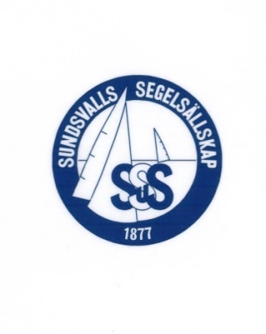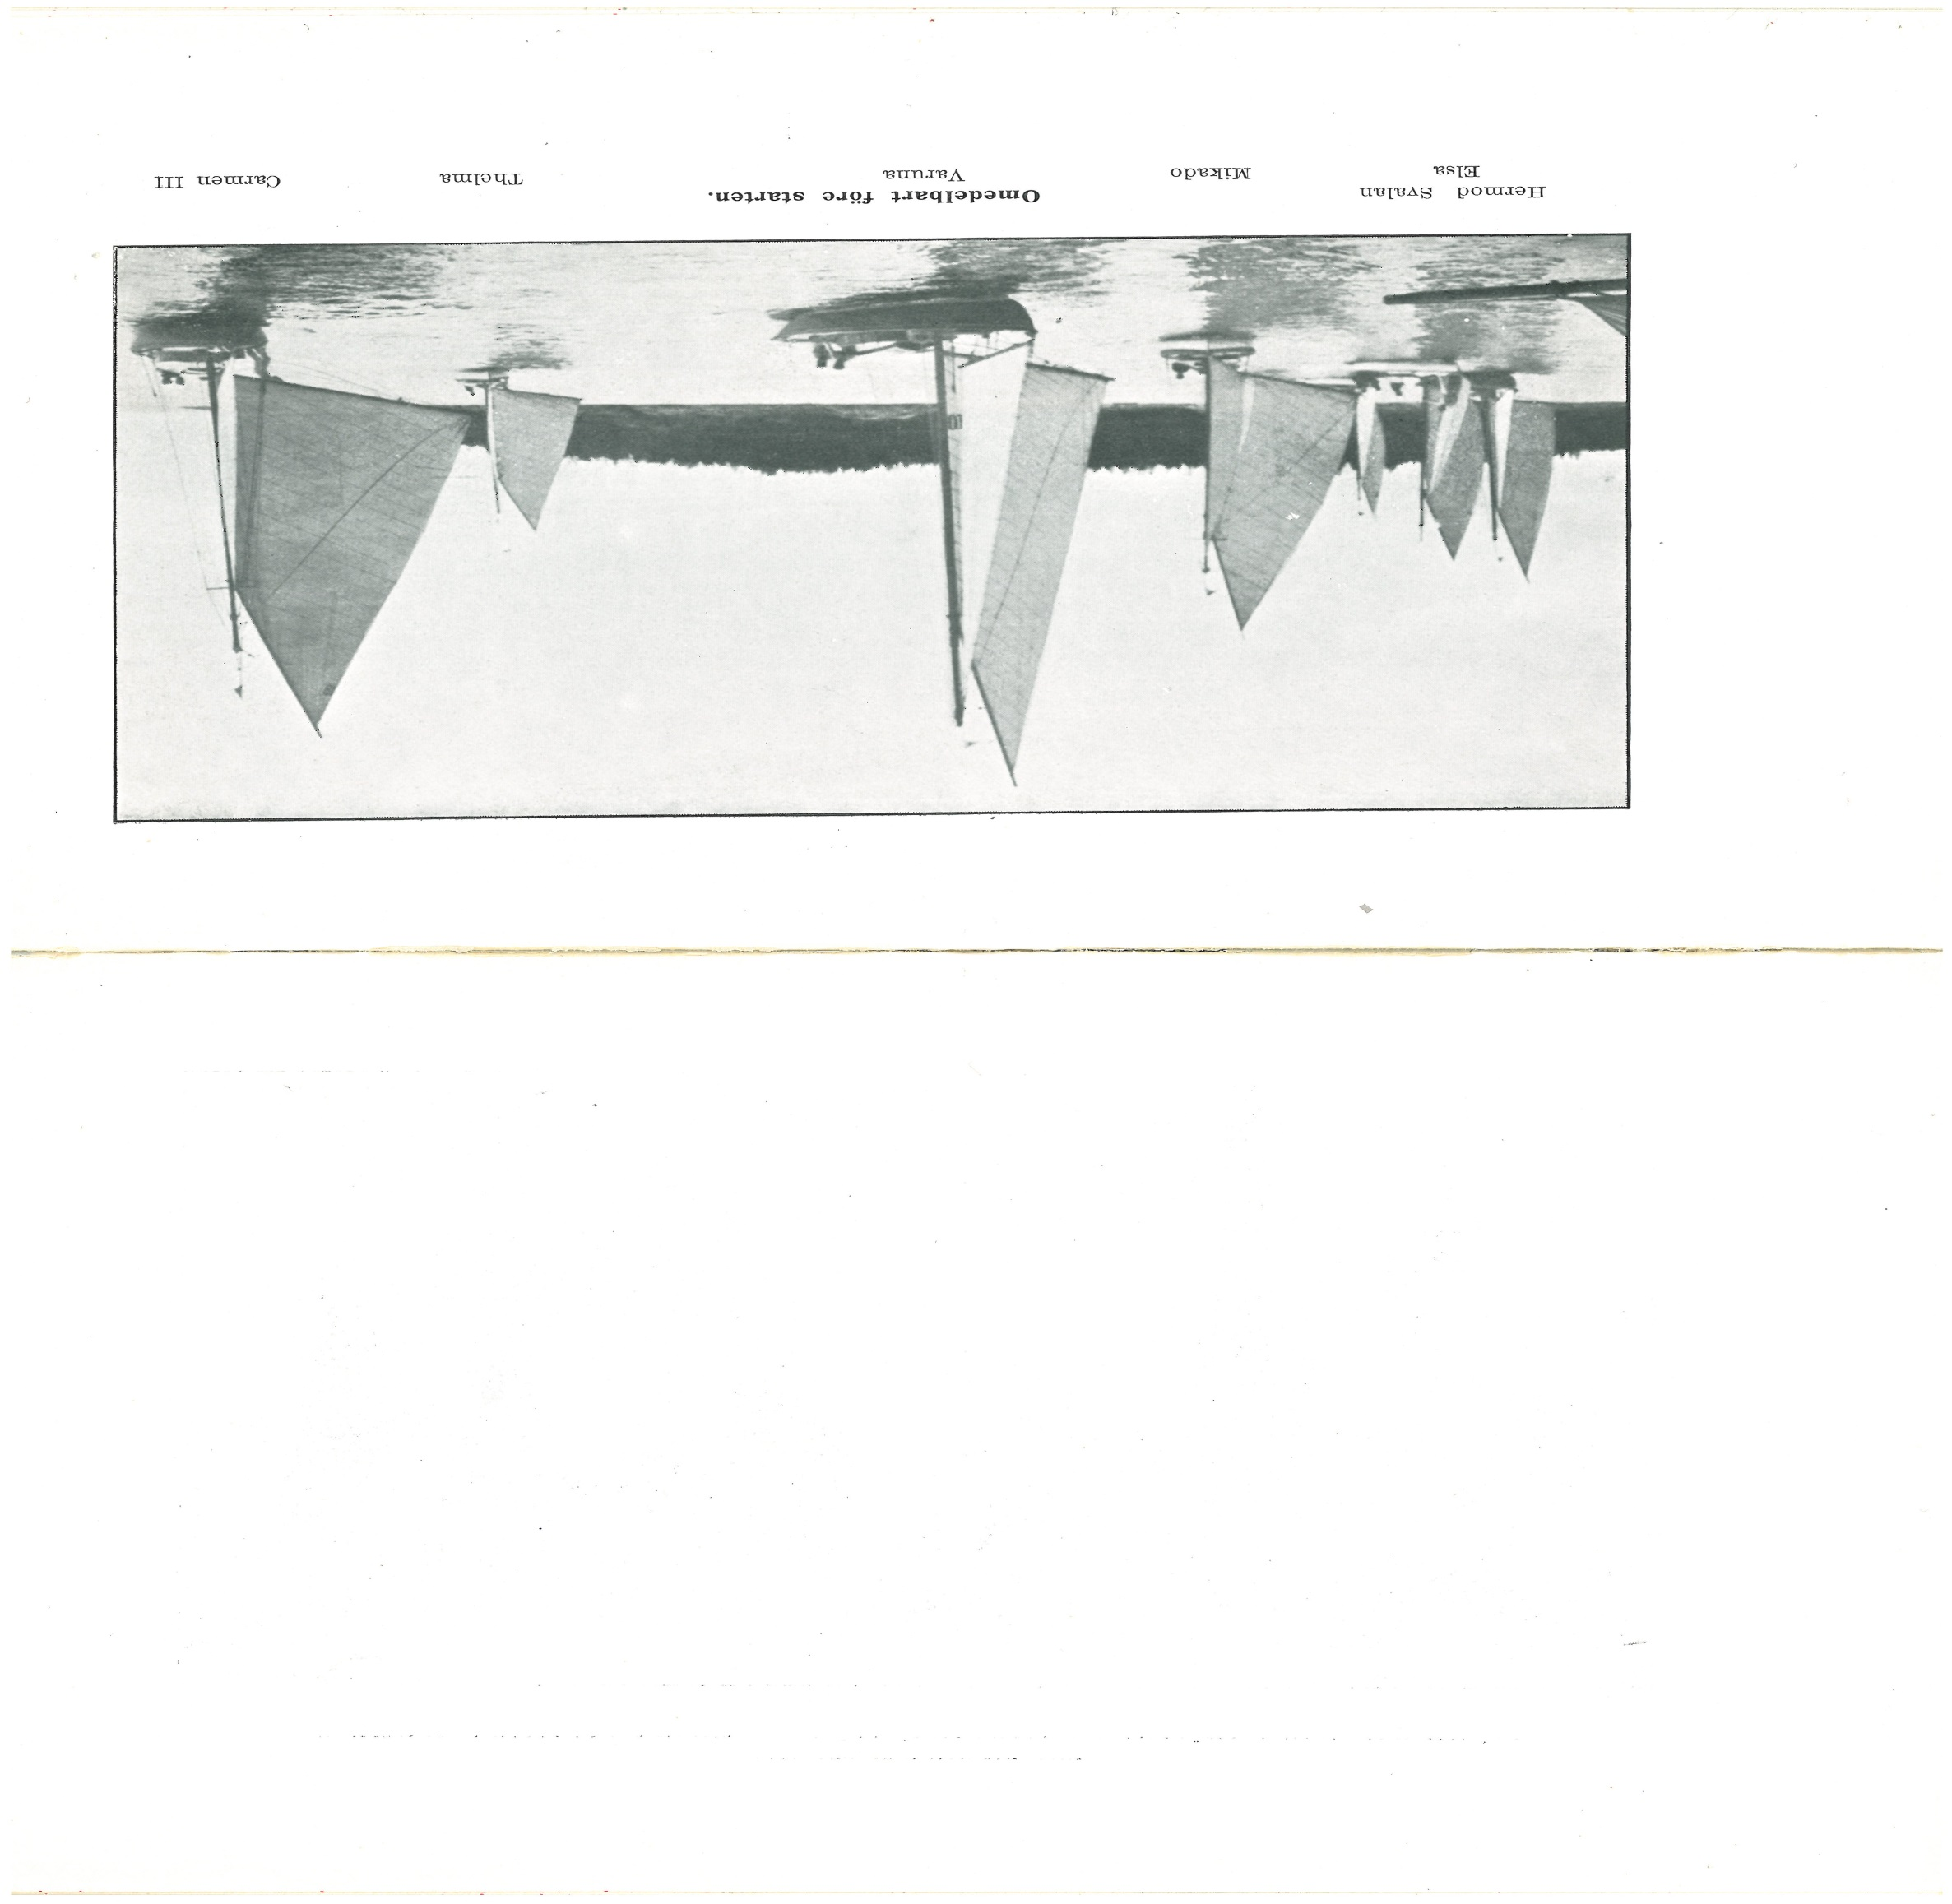

**Välkommen!**

* **En sommarutställning**

**Öppnar den 27:e juni på Föreningsarkivet & Medelpadsarkivet**

**Öppettider vardagar: 10:00 – 16:00**

**Helger: Stängt**